СОШ № 52 имени академика Е.А. Букетова

Числа в нашей жизни
проектно-исследовательская работа

Подготовил работу:
Тишканбаев Назир,
ученик 1 «В» класса

Научный руководитель:
Логвинова Ольга Валериевна,
учитель начальных классов

г. Караганда
2013 г.

ВВЕДЕНИЕ.
На самом первом уроке математики учитель нас спросила: «Ребята, как вы думаете, зачем нам нужны числа?» Мы начали отвечать: «Считать, сравнивать, решать задачи». И тогда Ольга Валериевна сказала, что всё, что мы будем делать на уроке математики с числами, нам очень пригодится в жизни. Меня это заинтересовало, и я решил узнать, какую роль играют числа в нашей жизни.
Цель проекта: узнать, какую роль играют числа в нашей жизни.
Задачи:
- Узнать из литературных источников, где могут встретиться числа.
- Выяснить с помощью наблюдения, где используются числа в городе.

Гипотеза исследования:
Мы предполагаем, что в результате этой работы мы узнаем, как используются числа в нашей жизни.
Методика работы.
- Из литературных источников мы нашли и изучили материалы по данной теме (см. рис.1-2).
- 16 января 2013года мы провели наблюдение и выяснили, где используются числа в городе и в наших домах.
Результаты работы.
- Поисковая работа.
Из литературы и из сети Интернет мы узнали, что числа используются:
- В названиях сказок, фильмов, мультфильмов.
-А.Дюма «Три мушкетера»
-Петре Испиреску «Двенадцать царевен и заколдованный дворец»
-М. Михайлов «Два мороза»
-С.Михалков «Три поросёнка»
-В. Катаев «Цветик-семицветик»
-Г. Остер «38 попугаев»
-братья Гримм «Белоснежка и семь гномов»
-С. Маршак «Двенадцать месяцев»
-арабская сказка «Али Баба и сорок разбойников».
- В пословицах и поговорках.
-Один в поле – не воин.
-Два друга – мороз да вьюга.
-Не узнай друга в три дня, узнай в три года.
-Пятое колесо в телеге.
-Ты, шестой, у ворот постой.
-Семь раз отмерь, один раз отрежь.
-Коза пропала: было восемь – девять стало.
-На гору десятеро тянут, под гору один столкнёт.
- В загадках. Отгадайте загадки, в которых есть числа:
Два братца в воду, глядятся –
Век не сойдутся. (Берега)

У него глаза цветные,
Не глаза, а три огня.
Он по очереди ими
Сверху смотрит на меня. (Светофор)

Под крышей четыре ножки,
А на крыше суп да ложки. (Стол)

Пять мальчиков, пять чуланчиков.
Разошлись мальчики в свои чуланчики. (Рука, перчатки)

- В играх:
«На одной ножке»;
«Третий лишний»;
«Вдвоём одну верёвку»;
«Семеро одного не ждут»;
«Я знаю пять имён, птиц, животных…».

- В физкультминутках:
Чтоб совсем проснуться,
Надо подтянуться.
Раз — подняться, подтянуться.
Два — согнуться, разогнуться.
Три — в ладоши три хлопка,
Головою три кивка.
На четыре — руки шире,
Пять - руками помахать.
Шесть и семь — с улыбкой встать.
Восемь - можно день начать.
Одолела вас дремота,
Шевельнуться неохота?
Ну-ка, делайте со мною
Упражнение такое:
Вверх, вниз потянись,
Окончательно проснись.
Руки вытянуть пошире.
Раз, два, три, четыре.
Наклониться — три, четыре—
И на месте поскакать.
На носок, потом на пятку.
Все мы делаем зарядку

- В стихотворениях с числами.
Вот один, иль единица,
Очень тонкая, как спица.

А вот это цифра «два».
Полюбуйся, какова:
Выгибает двойка шею,
Волочится хвост за нею.

А вот это – посмотри,
Выступает цифра 3.
Тройка третий из значков –
Состоит из трёх крючков.

За тремя идёт четыре,
Острый локоть оттопыря.
Смотри, четыре – это стул,
Который я перевернул.

На бумаге цифра 5.
Ручку вправо протянула,
Ножку круто изогнула.
Рады мы её принять.

- В стихотворениях из чисел:

Весёлое стихотворение.
2- 15 -42
42 -15
37 -08- 5
20- 20- 20!

Грустное стихотворение:
511- 16
5- 20 -337
712 - 19
2.000.047.

- Наблюдение.
16 января2013 года мы провели наблюдение в городе и выяснили, что числа можно увидеть:
- в номерах наших домов, подъездов, этажей, квартир (см. рис. 3-6);
- в номерах машин (см. рис. 7);
- в режиме работы магазинов, аптек, почты и др.(см. рис. 8);
- в названиях магазина, аптеки (см. рис. 9-10);
- в номерах телефонов (см.рис. 11);
- на часах (см. рис.12);
- на денежных купюрах и монетах (см.рис. 13-14);
- на пультах; клавиатуре (см.рис. 15-16);
- на ценниках в магазине (см. рис. 17);
- на дорожных знаках (см. рис. 18).

Выводы и предложения.
- Из литературных источников мы узнали, где можно встретить числа.
- С помощью наблюдения мы узнали, что числа помогают нам определить адрес дома, узнать время, цену, номера машин, телефонов, режим работы магазинов, аптек, почты.
- В результате нашей работы мы узнали, как используются числа в нашей жизни. И поняли, что без знания математики обойтись невозможно.

Ю. Яковлев
Давайте, ребята, учиться считать,
Делить, умножать, прибавлять, вычитать.
Запомните все, что без точного счета
Не сдвинется с места любая работа.

Без счета не будет на улице света.
Без счета не сможет подняться ракета.
Без счета письмо не найдет адресата,
И в прятки сыграть не сумеют ребята.

Летит выше звезд арифметика наша,
Уходит в моря, строит здания, пашет,
Сажает деревья, турбины кует,
До самого неба рукой достает.

Считайте, ребята, точнее считайте:
Хорошее дело смелей прибавляйте,
Плохие дела поскорей вычитайте.
Учебник научит вас точному счету,
Скорей за работу, скорей за работу!

Литература.
- Сысоев В.Д. Пословицы и поговорки. – Москва, АСТ: Астрель, 2009 – 191с.
- Собрание пословиц и поговорок русского народа. – Москва: КРОН-ПРЕСС, 1996. – 240с.
- Старинные русские пословицы и поговорки – Москва: Детская литература, 1983. – 32с.
Интернет-ресурсы:
http://www.deti-lit.ru/writings/2242/_aview_b479
http://www.new-numerology.ru/osnovi.htm

Приложения.
Рис. 1-2. В библиотеке.
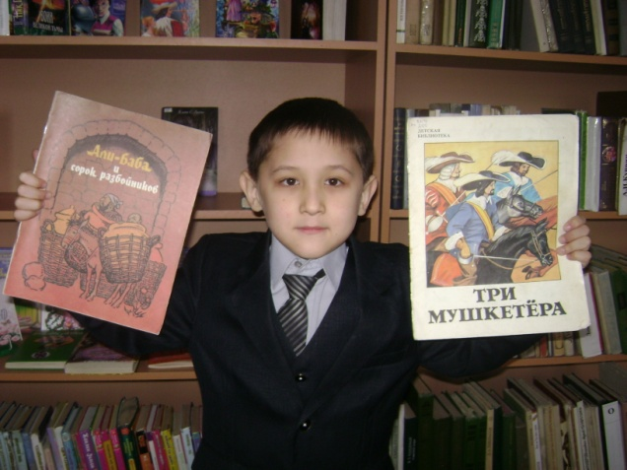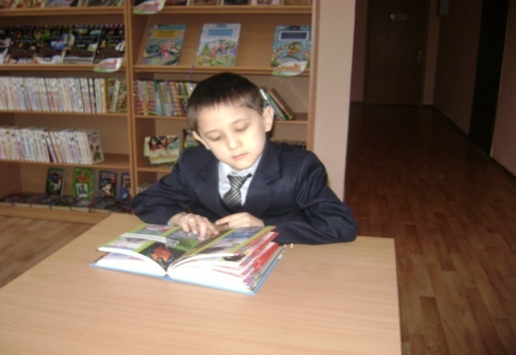

Рис. 3-6. Наблюдение за числами в городе (номера домов, подъездов, этажей, квартир).
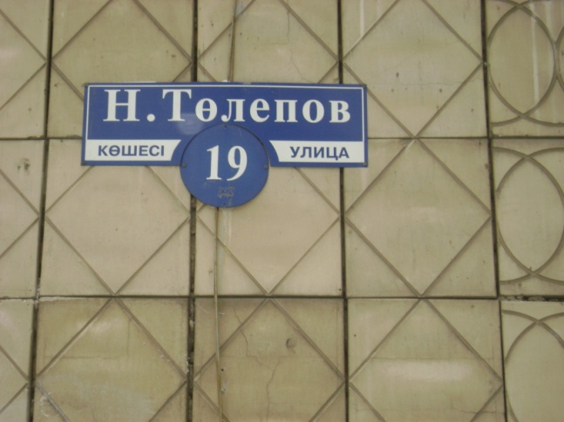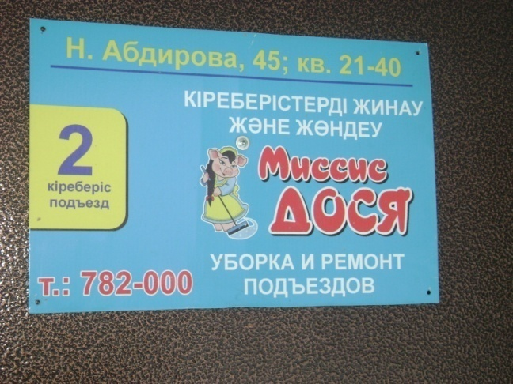

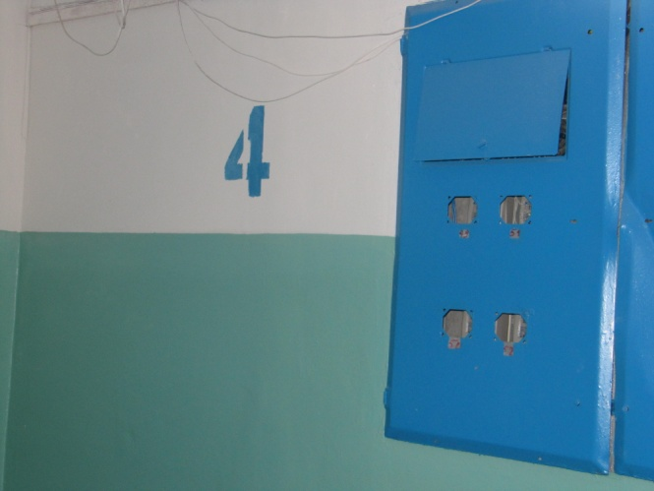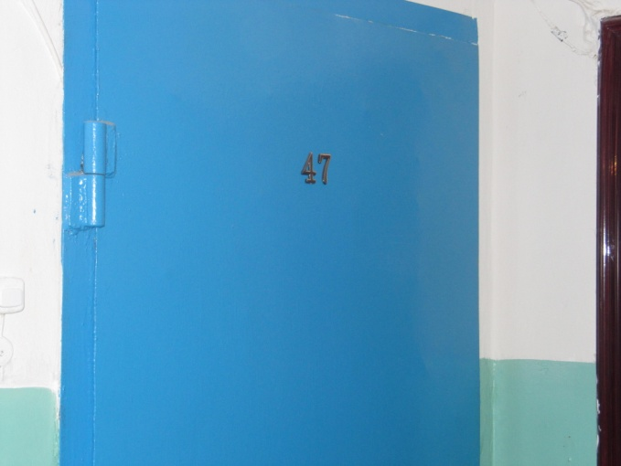

Рис. 7 Наблюдение за числами в городе (в номерах машин).
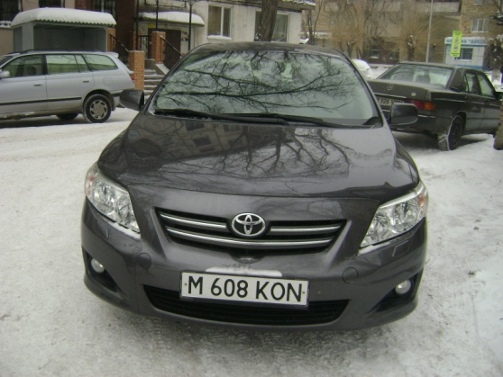

Рис. 8 Наблюдение за числами в городе (в режиме почты).
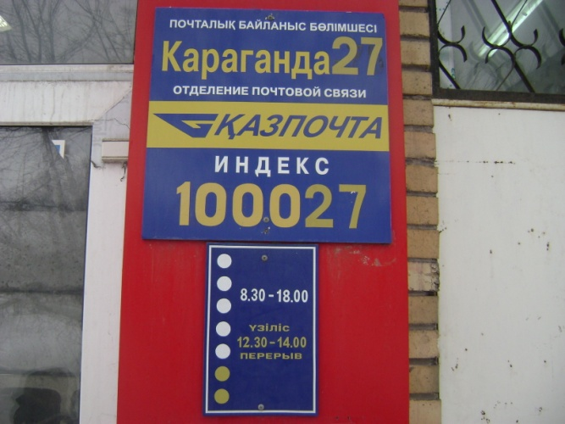

Рис. 9-10. Наблюдение за числами в городе (в названиях магазина, аптеки).
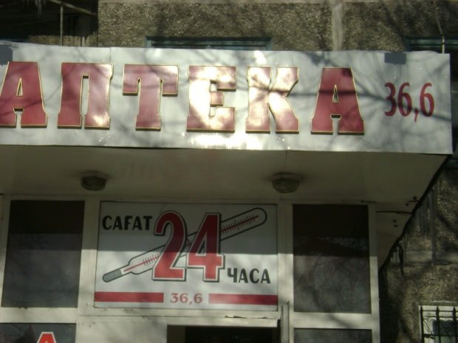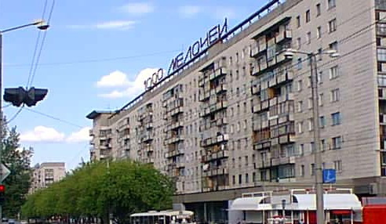

Рис. 11 Наблюдение за числами в городе (в номерах телефонов).
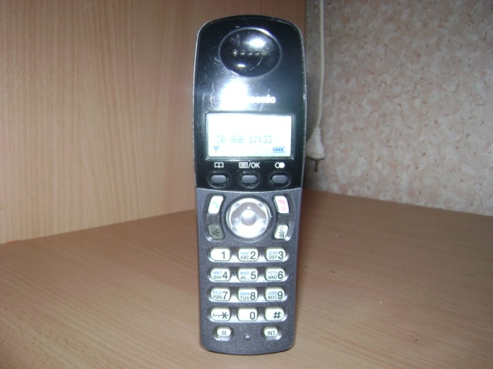

Рис. 12 Наблюдение за числами в городе (на часах).
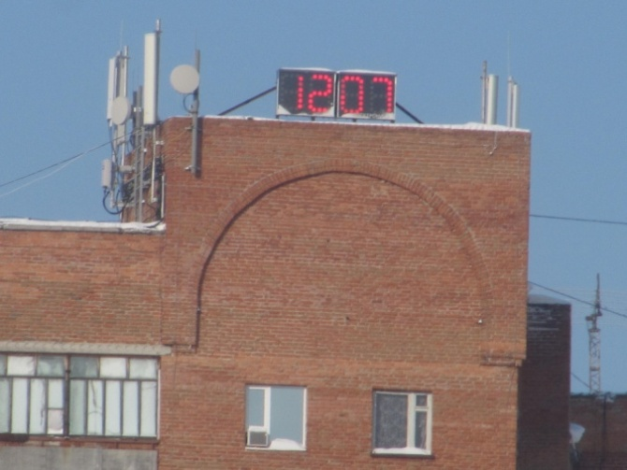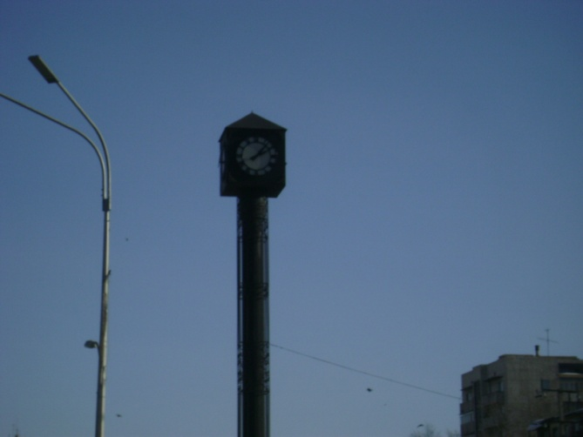
Рис. 13-14. Наблюдение за числами в городе (на денежных купюрах и монетах).
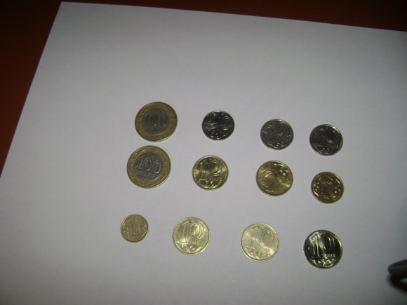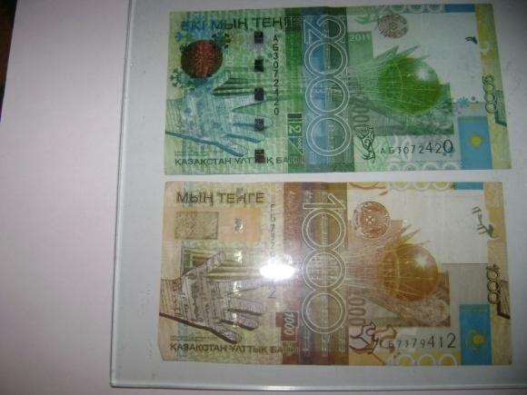

Рис. 15-16. Наблюдение за числами в городе (на пультах и клавиатуре).

Рис. 17. Наблюдение за числами в городе (на ценниках в магазине).

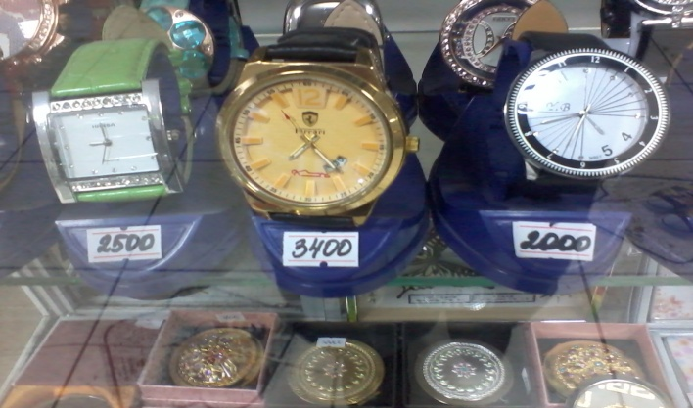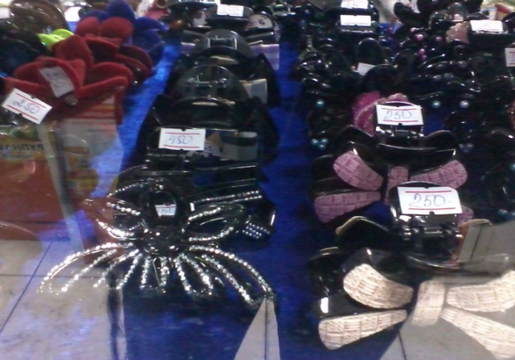

Рис. 18. Наблюдение за числами в городе (на дорожных знаках).
